|  |
| --- |
| МИНИСТЕРСТВО НАУКИ И ВЫСШЕГО ОБРАЗОВАНИЯ РОССИЙСКОЙ ФЕДЕРАЦИИ |
| ФЕДЕРАЛЬНОЕ ГОСУДАРСТВЕННОЕ АВТОНОМНОЕ ОБРАЗОВАТЕЛЬНОЕ УЧРЕЖДЕНИЕ ВЫСШЕГО ОБРАЗОВАНИЯ |
| **«Национальный исследовательский ядерный университет «МИФИ»**  **(НИЯУ МИФИ)** |
| ИНСТИТУТ ИНТЕЛЛЕКТУАЛЬНЫХ КИБЕРНЕТИЧЕСКИХ СИСТЕМ |
| КАФЕДРА «КОМПЬЮТЕРНЫЕ СИСТЕМЫ И ТЕХНОЛОГИИ» (№12) |

Лабораторная работа №1

«Последовательная реализация»

по дисциплине «Гибридные суперкомпьютерные технологии»

Работу выполнила студентка группы М21-502:

Нургазиева Д.Р.

Проверил: Синельников Д.М.

2022

**Цель:** изучить основы последовательной реализации. Выполнить задание по варианту 5:

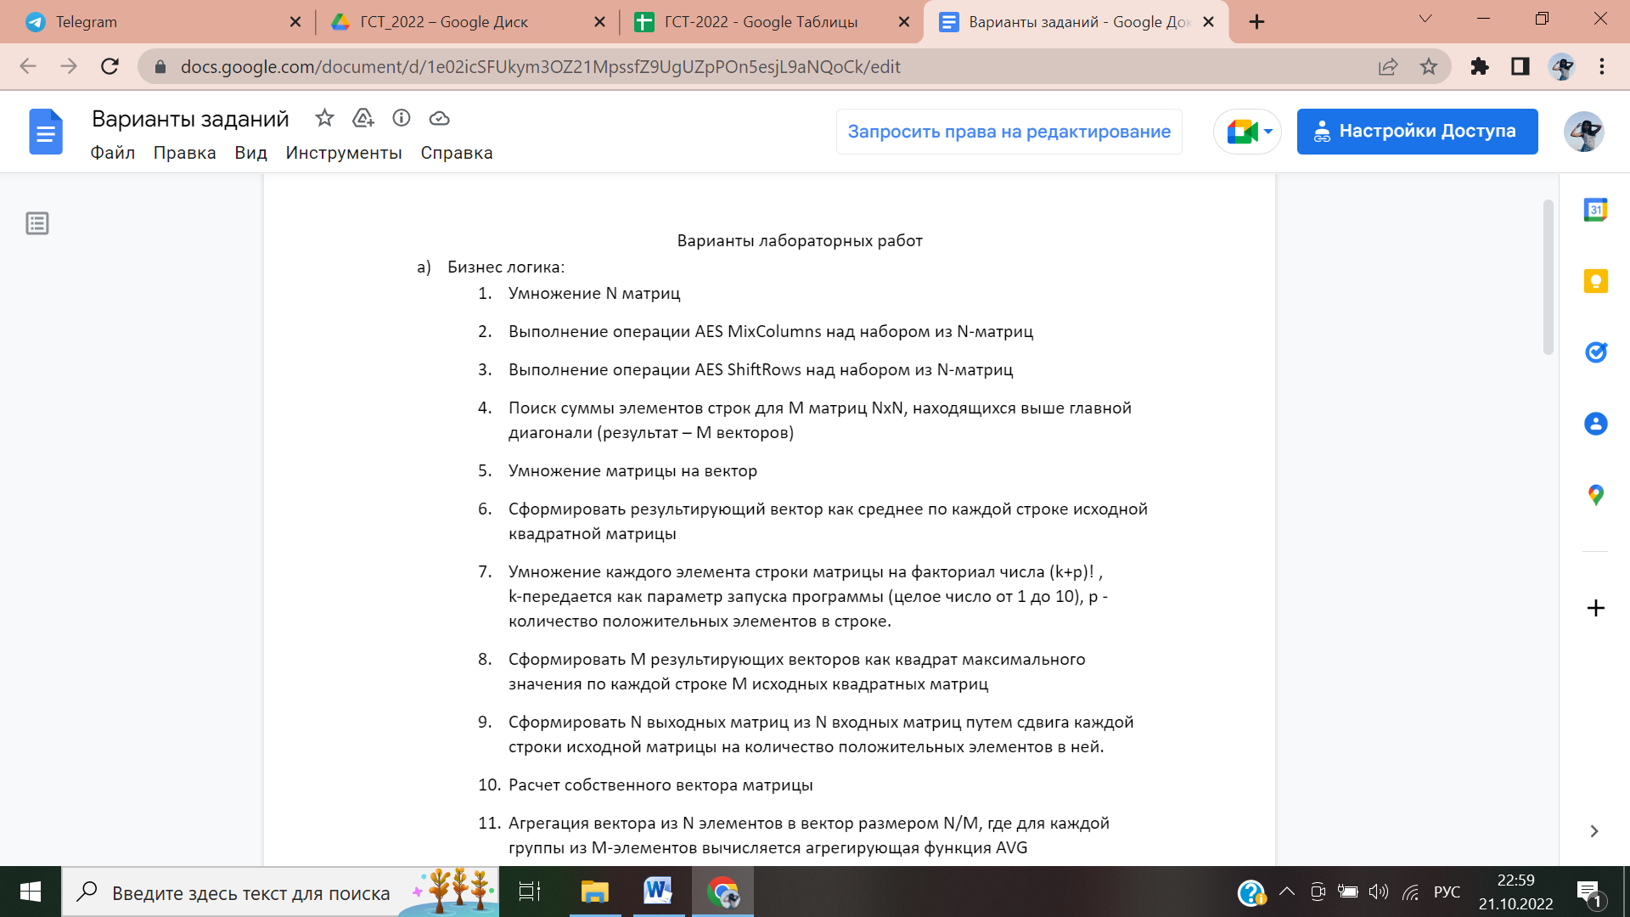

Особенности исполнения в каждом из вариантов:

* Считывание данных происходит из файла (либо данные передаются по протоколу TCP)
* Данные генерируются утилитой, принимающей в качестве параметров размер данных для обработки в мегабайтах и имя файла (TCP хост-порт) куда будут выгружены данные
* Программа выполняет бизнес-логику и записывает результат в выходной файл (отправляет данные на порт возврата результатов программы-генератора по TCP, сохранение файла с результатами осуществляет программа-генератор)
* В конце файла с результатами сохраняется информация о времени выполнения вычислений и размере обработанных данных

# **Ход работы:**

Программа состоит из двух подпрограмм:

1. Generator.c – отвечает за генерацию данных;
2. Counter.c – выполняет умножение матрицы на вектор, подсчитывает время.

В первую очередь запускается generator.c и вводится размер файла и имя файла. Генерируется матрица с цифрами от 0 до 100. Количество строк и столбцов в зависимости от мегабайт высчитывается по формуле i

nt res = (dataInMb * 1024) / sqrt(3*dataInMb);

По сути, в среднем имеем 3 бита на одно число (пробел + само число в 90: случаев состоящее из 2х цифр). Сгенерированные данные грузятся файл

Данные генерируются в matrix.txt

Далее запускается counter.c и вводится размер файла и имя файла.

Происходит: 1. Выделение памяти под массив, матрицу. 2. перемножение матрицы на вектор, в рамках этого процесса подсчитывается время выполнения.

**Выполнение программы:**

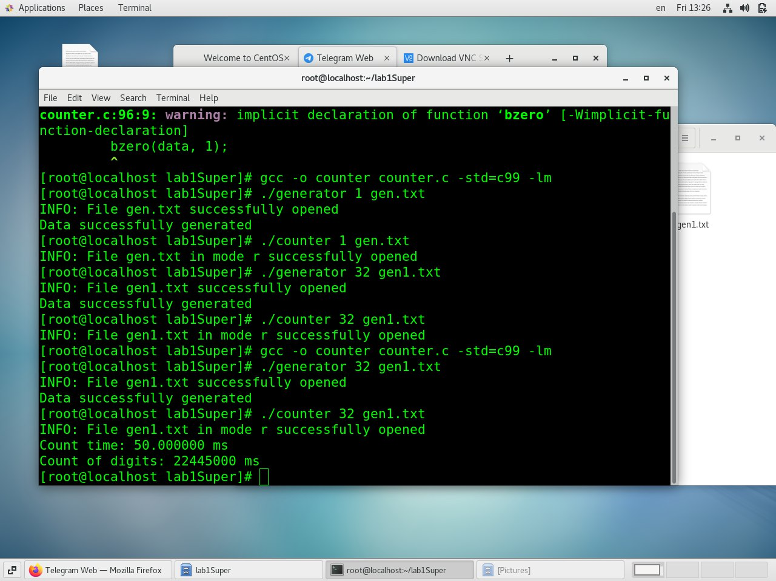

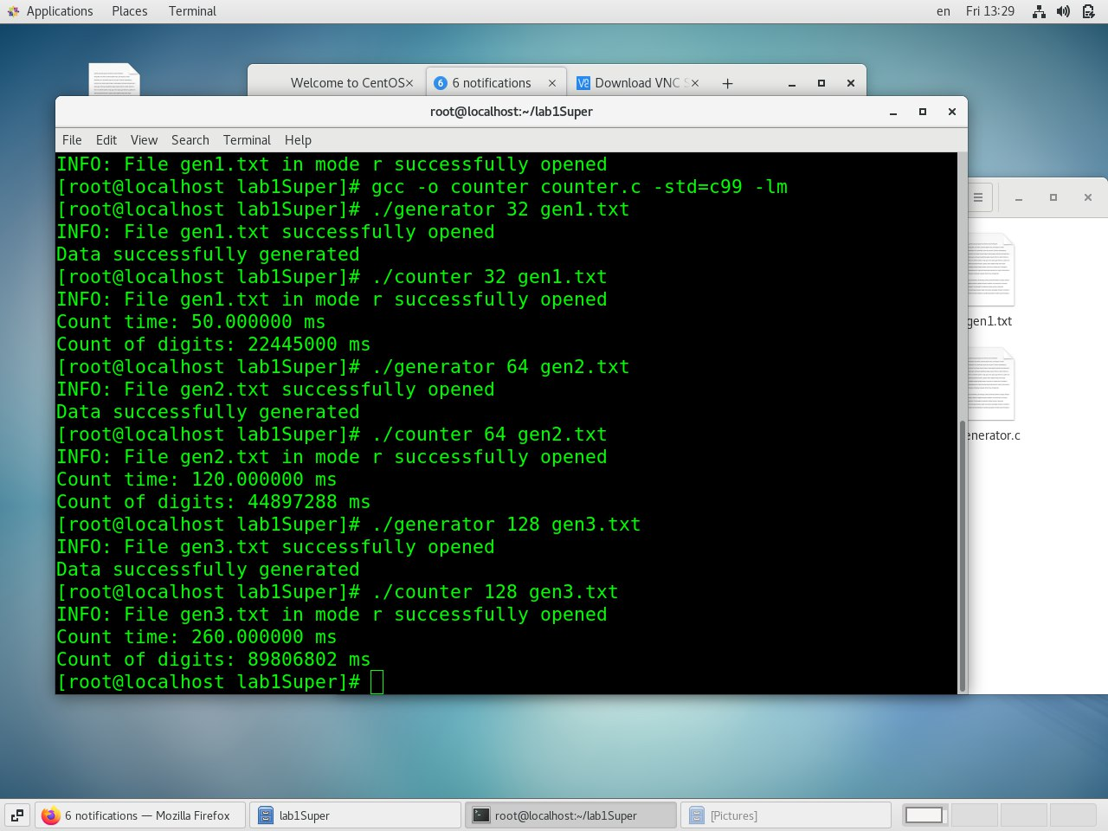

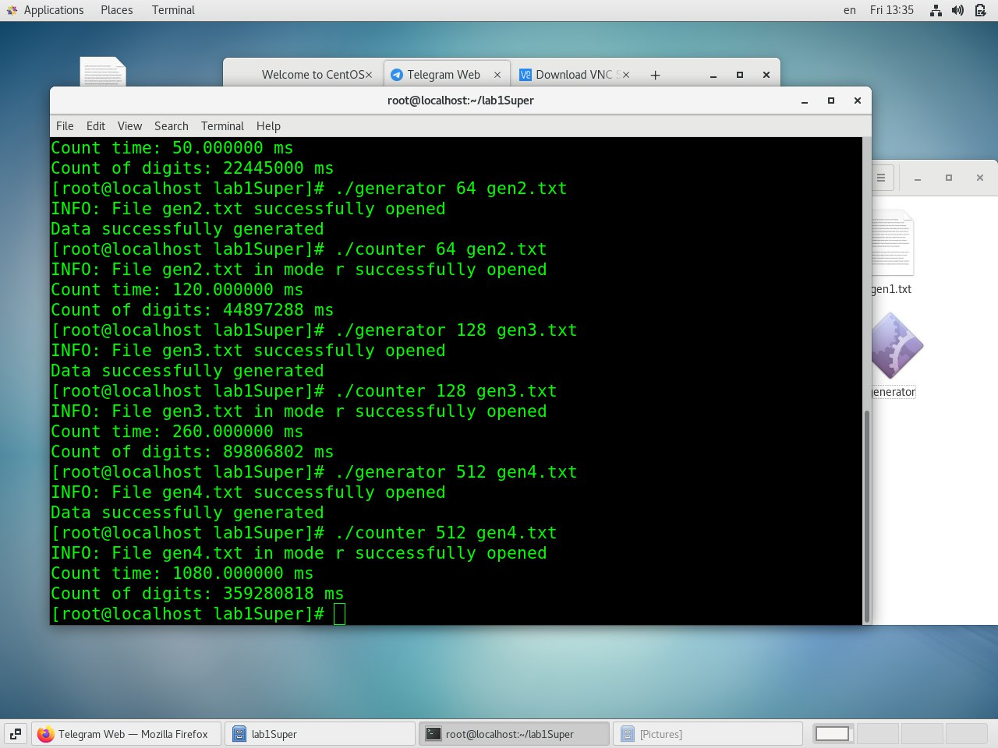

Вывод в файл:

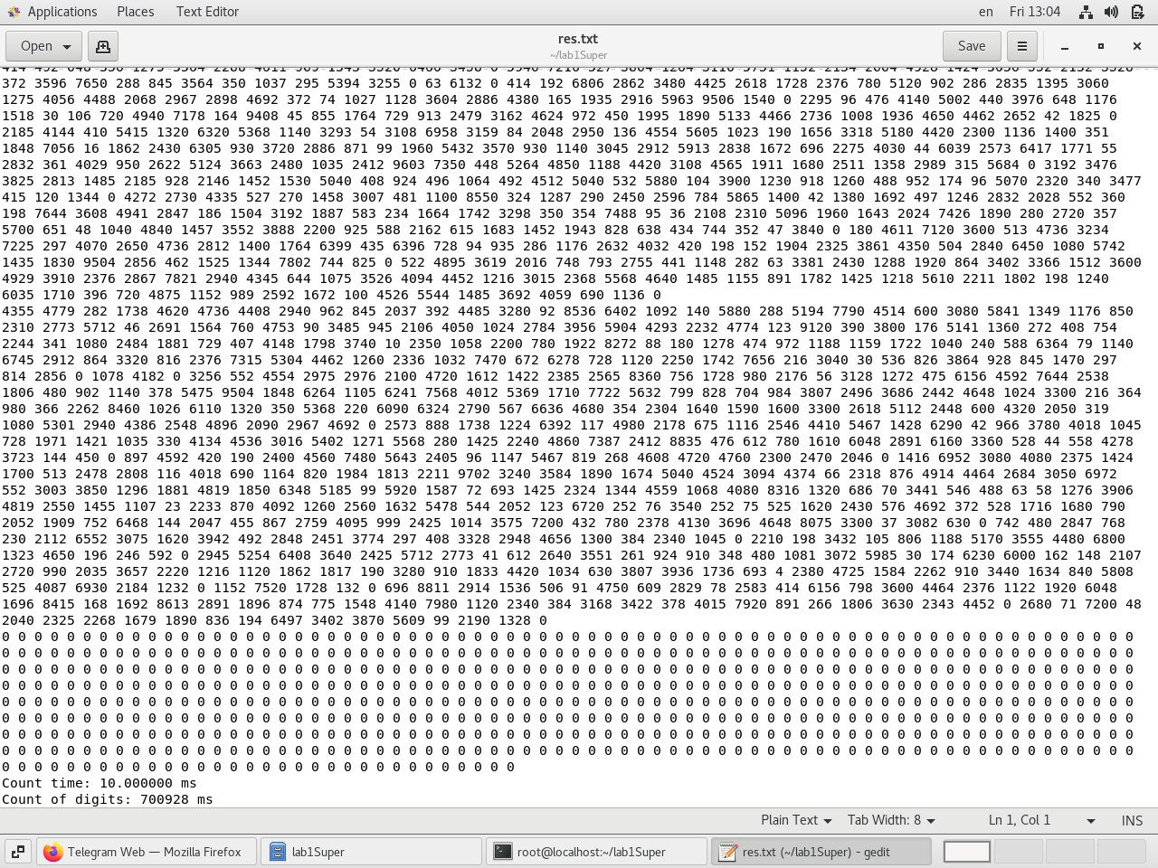



График времени выполнения:

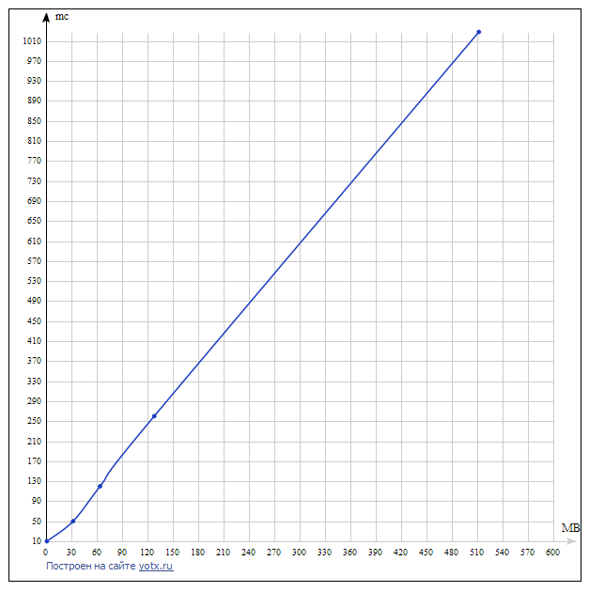

**Вывод:** были изучены основы последовательной реализации. Проанализировано время выполнения программы при разных размерах файла.